Пермский филиал федерального государственного автономного образовательного учреждения высшего образования   
«Национальный исследовательский университет   
«Высшая школа экономики»

*Факультет экономики, менеджмента и бизнес-информатики*

Чепоков Елизар Сергеевич

**МАШИНА СОСТОЯНИЙ**

*Отчет по лабораторной работе*

студента образовательной программы «Программная инженерия»

по направлению подготовки *09.03.04 Программная инженерия*

Руководитель:

преподаватель кафедры

информационных технологий

в бизнесе

_______________________

В.П. Куприн

Пермь, 2021 год

**Оглавление**

**Формирование требований к программной системе** 3

## **Формирование требований к программной системе**

Цель работы: Научиться анализировать поставленную задачу, формулировать требования к проектируемой системе. Определять основные варианты использования и ограничения.

Ожидаемый результат: USE CASE диаграмма, текстовое описание решаемой задачи, функциональные и не функциональные требования к проектируемой системе.

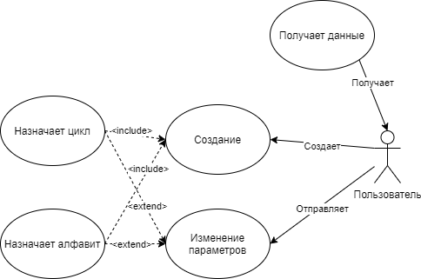Машина состояний (Конечный автомат) устройство, имеющее один вход, один выход и в каждый момент времени находящегося в одном состоянии из множества возможных. Автоматы Мура и автоматы Мили принимают входные значения в виде команд и формируют выходные сигналы, так же к машинам состояний стоит отнести любые триггеры, устройства или программы выполняющие задачи путем цикличного повторения (можно отнести анимации персонажей, устройства по отслеживанию каких-либо данных, например, датчики движения или светофоры и другие программы или устройства)

***Рисунок 1 – Use case диаграмма***

|  |  |
| --- | --- |
| Задача | Описание |
| Создание цикла | Создание цикла пользователем |
| Изменение параметров | Изменение входных данных пользователем |
| Назначение алфавита | Назначение алфавита для работы машины |
| Назначение цикла | Назначение входного цикла |
| Получение результата | Получение результата пользователем |

Функциональные требования:

* Единственная точка входа
* Единственная точка выхода
* Повторяемость
* Возможность настройки

Нефункциональные требования:

* Расширяемость
* Производительность
* Надежность
* Возможность настройки таймера